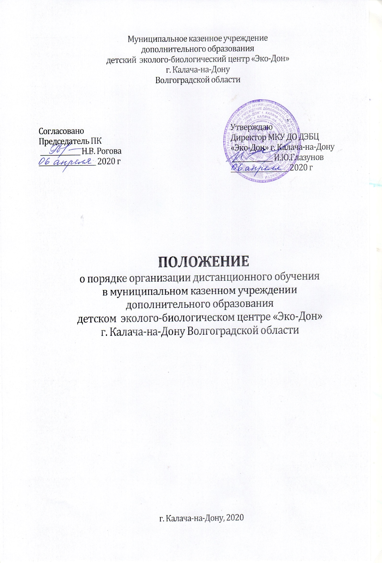

**I. Общие положения.**

1.1. Настоящее «Положение о порядке организации дистанционного обучения» (далее Положение) определяет цели, задачи, порядок организации дистанционного обучения в муниципальном казенном учреждении дополнительного образования эколого-биологический центр «Эко-Дон»   
г. Калача-на-Дону Волгоградской области (далее ОУ).

1.2. Положение разработано на основании Федерального закона «Об образовании в РФ» от 29.12.2012 № 273, Приказа Минобрнауки РФ от 23.08.2017 № 816 «Об утверждении Порядка применения организациями, осуществляющими образовательную деятельность, электронного обучения, дистанционных образовательных технологий при реализации образовательных программ»; методическими рекомендациями по реализации образовательных программ начального общего, основного общего, среднего общего образования, образовательных программ среднего профессионального образования и дополнительных общеобразовательных программ с применением электронного обучения и дистанционных образовательных технологий, направленных письмом Министерства просвещения Российской Федерации от 19.03.2020 № ГД -39/04.

1.3. Дистанционное обучение - способ организации процесса обучения, основанный на использовании современных информационных и телекоммуникационных технологий, позволяющих осуществлять обучение на расстоянии без непосредственного контакта между преподавателем и обучающимися.

1.4. Настоящее Положение устанавливает правила реализации в ОУ дополнительных общеобразовательных общеразвивающих программ или их части с применением дистанционных образовательных технологий, является нормативным локальным актом и обязательно для исполнения всеми участниками образовательных отношений.

1.5. Настоящее Положение направлено на организацию методического, материально-технического, педагогического сопровождения и обеспечения дистанционного обучения в ОУ.

1.6. Внедрение дистанционных образовательных технологий позволяет ОУ расширить свои возможности в образовательной деятельности, в том числе при изменении режимов работы ОУ (по климатическим, санитарно-эпидемиологическим и другим причинам, режиме повышенной готовности), в обеспечении эффективной самостоятельной работы обучающихся в период каникулярного времени, при условии создания индивидуальных траекторий обучения детей.

1.7. ОУ доводит до участников образовательных отношений информацию о реализации образовательных программ или их частей с применением дистанционных образовательных технологий.

1.8. Образовательная деятельность, реализуемая в дистанционной форме, предусматривает значительную долю самостоятельной работы обучающихся; методическое и дидактическое сопровождение этого процесса со стороны ОУ, а также регулярный, систематический контроль и учет знаний обучающихся, возможность реализации в комплексе с традиционной формой получения образования.

1.9. Основными формами дистанционных образовательных технологий являются: видеоконференции, видео-лекции, видео-уроки, вебинары; общение через современные мессенджеры; e-mail; облачные сервисы, социальные сети.

1.10. Основными принципами организации дистанционного обучения являются:

* принцип интерактивности, выражающийся в возможности постоянных контактов всех участников образовательных отношений с помощью официального сайта ОУ, группы ОУ в ВК, skype- общения; e-mail, облачных сервисов, общение через современные мессенджеры; облачные сервисы, социальные сети, он-лайн уроков, лекций и др.;
* принцип адаптивности, позволяющий легко использовать учебные материалы в конкретных условиях образовательного процесса;
* принцип гибкости, дающий возможность участникам образовательных отношений

работать в необходимом для них темпе, в удобное время, а также в дни возможного непосещения занятий: неблагоприятные погодные условия, по усмотрению родителей (законных представителей), болезнь, карантин, период введения режима повышенной готовности;

* принцип оперативности и объективности оценивания учебных достижений

обучающихся;

* предоставления обучающимся возможности освоения образовательных программ,

непосредственно по месту жительства обучающихся или их временного пребывания;

* обеспечение полноты реализации дополнительных общеобразовательных программ.

**II. Порядок организации дистанционного обучения**

2.1. Директор ОУ на основании указаний вышестоящих органов управления издаёт приказ о временном приостановлении учебно-воспитательного процесса в помещении ОУ на время карантинных и иных подобных мероприятий и переводе на дистанционное обучение.

2.2. Во время дистанционного обучения деятельность ОУ осуществляется в соответствии с утвержденным режимом работы; деятельность педагогов дополнительного образования – в соответствии с учебной нагрузкой, расписанием занятий; иных работников – в соответствии с режимом рабочего времени, графиком сменности

2.3. Директор ОУ

- осуществляет контроль за ознакомлением всех участников учебно-воспитательного процесса, иных работников с документами и с организацией работы во время карантина и иных подобных ситуаций;

- контролирует соблюдение работниками карантинного и иного подобного

режима;

- принимает управленческие решения, направленные на обеспечение качества обучения в период удаленной работы;

- контролирует оперативное отображение необходимой информации об организации образовательного процесса в период дистанционного обучения на официальном сайте ОУ.

2.4. Заместитель директора по учебно-воспитательной работе:

- определяет совместно с педагогами систему организации учебной деятельности с обучающимися во время карантина и иных подобных ситуаций: виды, количество работ, форма обучения (дистанционная, самостоятельная и др.); сроки предоставления отчетов педагогами по разработке и готовности учебных материалов; сроки предоставления учебных материалов обучающимся; мероприятия по отслеживанию выполнения работы обучающимися

- определяет сроки размещения информации на сайте ОУ;

- осуществляет информирование педагогов об организации работы во время карантина, дистанционного обучения, удаленной работы;

- осуществляет организацию информирования обучающихся, родителей (законных представителей), об организации работы во время карантина, в том числе через сайт ОУ, группы родительских мессенджеров, социальные сети.

- осуществляет контроль за корректировкой учебного плана и календарно-тематического планирования учебных программ;

- организует использование педагогами дистанционных форм обучения, осуществляет методическое сопровождение и контроль за внедрением современных педагогических технологий, методик с целью реализации в полном объёме образовательных программ;

- осуществляет мониторинг применения электронного обучения дистанционных образовательных технологий педагогами ОУ.

2.5. Педагог-организатор:

- организует с учетом изменившихся условий реализации плана досуговых мероприятий ОУ воспитательную работу, направленную на развитие личности, создание условий для самоопределения и социализации учащегося на основе социокультурных, духовно-нравственных ценностей и принятых в обществе правил, норм поведения в интересах человека, семьи, общества и государства

в дистанционном режиме;

- предоставляет педагогам консультации, рекомендации, инструкции, ссылки по вопросам организации воспитательных мероприятий в детских объединениях;

- в целях патриотического, эстетического воспитания обучающихся предоставляет ссылки на виртуальное посещение онлайн-экскурсий (музеи, театры и пр.) ответственному за размещение информации на официальном сайте в ОУ лицу.

2.6. Педагоги:

- информируют обучающихся, родителей (законных представителей) об организации учебной деятельности во время карантина (иных подобных ситуаций), дистанционной форме обучения через группы родительских мессенджеров, социальные сети;

- проводят разъяснительную работу с родителями (законными представителями) о необходимости выполнения карантинных мер;

- своевременно предоставляют материалы для обучения согласно учебному плану и программному материалу с применением дистанционных образовательных технологий;

- организуют образовательную деятельность через групповые и индивидуальные формы работы;

- оказывают методическую и консультативную помощь родителям (законным представителям) обучающихся по организации деятельности в дистанционных условиях, через социальные сети, группы в популярных мессенджерах, по телефонной связи;

- планирует свою деятельность с учетом новых форм работы, создают доступные обучающимся ресурсы и задания;

- выражают свое отношение к работам обучающихся в виде текстовых или аудио рецензий, устных он-лайн консультаций;

- предоставляют отчетный материал своевременно, в дни проведения занятий: непосредственно обучающие материалы; наименование ссылки на ресурс размещения материалов.

2.7. Лицо, ответственное за размещение информации на официальном сайте ОУ своевременно размещает всю необходимую информацию.

2.8. Согласие родителей (законных представителей) обучающихся на организацию учебного процесса в форме дистанционного обучения подтверждается документально. Наличие письменного заявления родителей (законных представителей) обязательно (Приложение 1).

2.9. Дистанционное обучение может быть прекращено в случае отмены

соответствующего режима.

**III. Учебно-методическое обеспечение дистанционного обучения**

3.1. ОУ при переходе обучающихся на дистанционное обучение:

* размещает объявление на официальном сайте ОУ информацию о

соответствующем режиме, других мероприятиях, влекущих за собой приостановление учебных занятий;

* формирует расписание занятий на каждый учебный день в соответствии с

учебным планом по каждому детскому объединению;

* информирует обучающихся и их родителей (законных представителей) о

реализации образовательных программ или их частей с применением дистанционного обучения, в том числе с расписанием уроков, формами проведения дистанционного обучения и др.

3.2. При реализации образовательных программ с применением дистанционных образовательных технологий ОУ обеспечивает внесение соответствующих корректировок в рабочие программы и (или) учебные планы, календарно-тематические планы, график промежуточной аттестации, форм обучения и др. необходимое.

3.3. Ненормируемой частью рабочего времени считается:

* работа по проведению корректировки учебных календарно-тематических планов, по внесению изменений в рабочую программу;
* оперативное информирование обучающихся и их родителей (законных представителей) об особенностях организации учебного процесса;
* разработка и оформление учебного материала, в том числе создание видео уроков, анализ и подбор электронных ресурсов;
* рассылка необходимых учебных материалов;
* организация самостоятельной работы обучающихся;
* контроль и оценка самостоятельной работы обучающихся, проведение

консультаций для родителей, методическое сопровождение полезного досуга обучающихся.

**IV. Права и обязанности обучающихся**

4.1. Права и обязанности обучающихся, осваивающих дополнительные общеобразовательные общеразвивающие программы с использованием дистанционных образовательных технологий, определяются законодательством Российской Федерации

4.2. Обучающиеся в дистанционной форме имеют все права и несут обязанности, предусмотренные Федеральным законом «Об образовании в Российской Федерации» и другими нормативными документами ОУ.

**V. Ответственность родителей (законных представителей) обучающихся**

5.1. За выполнение заданий и ликвидацию задолженностей (при наличии) по учебным программам ответственность несут родители (законные представители.)

5.2. Родители своевременно доводят до педагога выполненное домашнее задание для осуществления оценочного контроля.

5.3. Для усвоения учебного процесса с использованием дистанционных образовательных технологий обучающиеся должны иметь персональный компьютер (планшет, мобильное устройство) с возможностью воспроизведения звука и видео, подключение к сети Интернет.

**VI. Ведение** **документации**

6.1. Педагогами проводится корректировка учебного плана и календарно-тематического планирования (при необходимости). В случае невозможности изучения учебных тем обучающимися самостоятельно, педагог заменяет тему доступной для условий режима дистанционного обучения либо предусматривает

возможность прохождения материала после отмены дистанционных мероприятий. Учебный план оформляется в виде документа под названием «Изменение в учебный план дополнительной общеобразовательной общеразвивающей программы на период с ____________ по _____________». К учебному плану прилагается календарно-тематическое планирование в соответствии с расписание дистанционного обучения (в случае его изменения). Учебный план и календарно-тематическое планирование проверяются заместителем директора по учебно-воспитательной работе, о чём на документе делается отметка. Документ утверждается приказом ОУ.

6.2. В журналах работы педагогов дополнительного образования педагогами ведутся записи о проведении занятий в соответствии с расписанием и в порядке, определённом правилами ведения журналов при обычном режиме работы.

Запись темы учебного занятия производится в соответствии с изменениями, внесенными в календарно-тематическое планирование.

6.3. Результаты контроля выставляются обучающемуся в графу журнала, соответствующую дате проведения контроля.

6.4. В журнале в разделе «Сведения о посещении обучающихся»

делается запись «Учебные занятия приостановлены с ______ по ______, приказ № ____ от _________________ 20______ года».

**VII. Ответственность ОУ при введении дистанционного обучения**

7.1. Независимо от количества дней приостановления учебных занятий в учебном году ОУ несет в установленном законодательстве РФ порядке ответственность за реализацию в полном объеме образовательных программ в соответствии с учебным планом и графиком учебного процесса, за качество образования выпускников, за выполнение федеральных государственных требований.

**VIII. Заключительное положение**

**8**.1. Вопросы, не урегулированные настоящим Положением, подлежат урегулированию в соответствии с действующим законодательством РФ, Уставом, иными локальными нормативными актами ОУ.

Приложение 1

Директору   
МКУ ДО ДЭБЦ «Эко-Дон»   
г. Калача-на-Дону

___________________________________

от __________________________________________

*Ф.И.О. родителя обучающегося*

*(законного представителя)*

Контактный телефон

_________________________________

Адрес электронной почты

_________________________________

**ЗАЯВЛЕНИЕ**

**О СОГЛАСИИ НА ПЕРЕВОД ОБУЧАЮЩЕГОСЯ**

**НА ДИСТАНЦИОННОЕ ОБУЧЕНИЕ**

Я, ___________________________________________________________________________,

ФИО родителя, законного представителя

являясь законным представителем ______________________________________________________,

ФИО ребёнка

обучающегося МКУ ДО ДЭБЦ «Эко-Дон» г.Калача-на-Дону, в условиях

_____________________________________________________________________________, даю согласие на перевод моего ребёнка на обучение с применением дистанционных технологий с _______________ по _______________ (или до особых распоряжений).

Дата __________________ Подпись____________/___________

расшифровка